633104,Новосибирская область,
г. Обь, проспект Мозжерина,5

БЛАНК ЗАКАЗА
ФИО
Сфера деятельности компании
Контактный телефон
E-mail

Параметры гидростанции

Назначение гидростанции
Максимальное рабочее давление
Максимальный расход
Требуемый объем бака
Необходимость поставки трубопроводов и/или РВД, длина:

необходимое отметить √

Напряжение питания двигателя | 24В
 | 220В
 | 380В
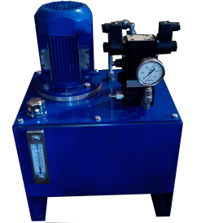

Напряжение устройств управления | 12В
 | 24В
 | 220В
 | 380В

Фильтры | Напорный
 | Сливной

Блок управления станцией
Датчик перемещения
Датчик t◦ на маслоохладителе
Датчик загрязнения
Датчик t◦
Датчик уровня масла
Датчик давления

Комментарии
Количество

Дата: ____________

